从之前西班牙关卡竞赛的参赛关卡说起——聊聊关卡的难度控制和反馈调节
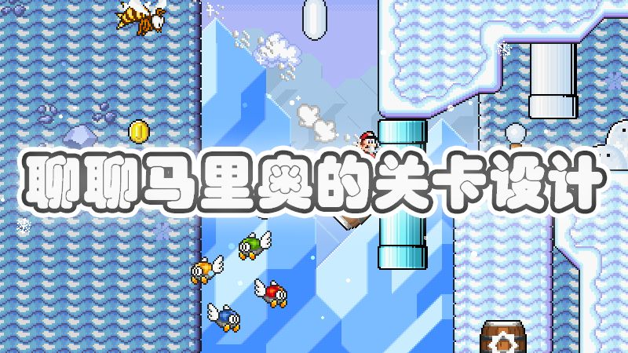
——亨少

之前参加了一个西班牙 SMBX 社区的关卡竞赛，花了约两周时间做了一个关卡投稿去参赛。虽说关卡的制作周期不是很长，但我还是花了一些心思在里面的，并且也考虑到了玩家游玩关卡时的很多情况。但是，如大家所见，这个关卡虽说在 34 个参赛关卡中刚好拿到了第 10 名，但我觉得这个关卡本来应该可以获得更好的成绩。如竞赛的大多数评委说的那样，这关的难度控制很不合理，对玩家很不友好。所以，今天我就在一些群里和一些群友们大致聊了一下关于关卡的难度控制的问题。以下是我得出的一些认识。
竞赛的结果和详细评语
（注：这里的部分结论和认识参考了这个视频）

从关卡自身讲起：
如果不清楚关卡是什么的话可以看一下这个录像
这个关卡的难度从一开始就上升得很快，到了中继点后面，随着飓风的出现，难度更是急剧上升。
先看一下这个关卡的安全区分布（红色的部分就是马里奥可能坠入深渊摔死的地方，而绿色的部分则是安全区）：
再和官方作品《新超级马里奥兄弟U》的 5-7 的安全区分布进行对比：
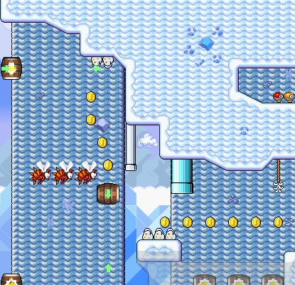
通过对比，我们不难发现，官作的关卡随着流程的进行，需要玩家快速思考反应而不能放松的危险区域的部分会越来越长，并且危险区域的密度也是在逐渐上升。官作的关卡可以说是把关卡的难度把控得很好。但再回过头来看看我的这个关卡的安全区的分布，我们会发现，关卡从开头，危险区域的密度和长度就已经很大了。整个关卡几乎很少有能让玩家放松的地方，玩家在游玩本关的时候几乎全程都是出于精神紧绷的状态。而且，就算是绿色的“安全区”也不见得很“安全”——至少没有太多奖励给予给玩家。就算是没有悬崖的安全区，随时刮来的飓风也很可能会把稍不留神的玩家无情地推向向上发射的木桶，和蜜蜂来个亲密接触，甚至被推向危险区，最终坠入万丈深渊。
而且很多评委都提到在本关的中继点过后，因为飓风这个要素的加入，这关的难度以一种非常恐怖的速度上升。我大概分析了一下关卡设计，发现从中继点往后，玩家在前进的时候，需要考虑到的方面就越来越多。在关卡的前半部分，玩家需要考虑的无非就是木桶的转向和敌人的位置。但是在关卡的后半部分，不仅加入了飓风，还引入了移动木桶炮的机制。玩家需要同时考虑三种甚至四种情况。光是飓风和木桶的配合就已经足够令玩家头疼了。
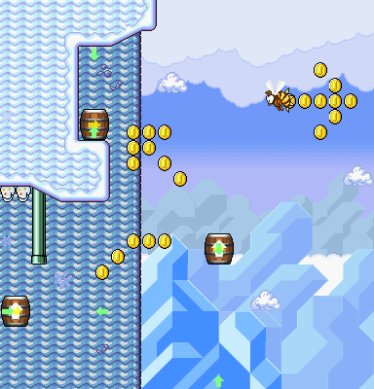
这是本关第一处需要考虑风向和木桶情况的挑战。在这里，玩家需要在木桶转向正确的方向的同时确保飓风的方向和玩家前进的方向一致。虽说看起来只需要考虑到这两种情况，但是这两种情况重合需要让玩家进行等待。在设计上如果玩家能够提前了解规律，可以很快地在风向和木桶方向重合时顺利发射到右面，但玩家一旦错过，则还需要等待一段时间才能继续等来第二次机会。这样的设计会大大拖慢关卡的节奏、消磨玩家的耐心。
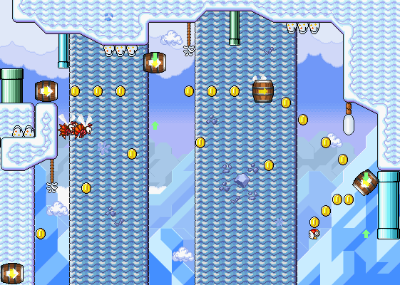
这里则是本关第二处需要考虑风向和木桶情况的挑战。在这里，难度可能比刚刚的那部分翻了一倍还不止。上方的那个木桶不但会一直旋转，而且还会不断地上下移动，并且木桶的前方还有一只会上下飞行的蜜蜂，并且在发射的同时玩家还需要考虑到飓风的风向。木桶的方向、木桶的位置、蜜蜂的位置、飓风的风向，光是这一个小部分，玩家就需要同时考虑到整整四个要素！！！四个要素！！！可以说，这部分的设计是相当不合理的，不仅拖延玩家时间，还又像是在故意刁难玩家。这样的设计如果仅仅只是放在作为挑战而出现的支线可能都有些过火了，更别提这里还是玩家过关的必经之路了。
本关的第三处需要考虑风向和木桶情况的挑战。这里首先发射到上方从左向右数第二个木桶那里，进入木桶后若想前进，需要考虑到木桶的位置、飓风的风向和旋转蜜蜂阵的缺口的位置三个要素，在发射到下一个木桶后，需要考虑到旋转蜜蜂阵的缺口的位置、木桶的方向和飓风的风向三个要素，再次发射到下一个木桶后，需要考虑到飓风的风向，同时玩家还需准确预测自身的落点和瓢瓢在空中飞行的位置是否能重合。可以说这个部分也是关卡中最刁钻最困难的部分之一了，玩家需要在没有放松的情况下高强度地连续快速思考反应，一旦中间有一步出现差错就全部玩完。这样的设计可以说是真的过于“制作者效应”，而丝毫不考虑玩家的游玩体验了……

通过这个关卡得出的一些结论与认识：
总而言之，这关不仅仅是难度安排不合理，“安全区”的安排更是一言难尽。而且在我的关卡中，无论是安全区还是危险区，几乎都是一直在不断地给玩家施加挑战，很少能有让玩家真正放松下来，吃几个金币、杀几个怪、让玩家休息和发泄的地方。整个关卡几乎全是充斥着负向的反馈，很少能给玩家正向的反馈。也就是说，玩家在游玩这个关卡的时候就好像一根一直绷紧的弦，始终没有放开来过。
我们做关的时候需要做的应当是平衡玩家的心态，不能让玩家的心一直处于紧绷的状态，玩家本身也需要休息，一连串的挑战必然会让玩家疲惫。在关卡的带有不同挑战的危险区之间，应当穿插一些让玩家休息并且可以奖励玩家或者供玩家发泄的地方，来缓解玩家刚刚的冒险中留下的疲惫感——比如补给、大量的金币、一些可以轻松被玩家杀死的敌人等。关卡中不宜出现太长的挑战部分（这样的挑战部分通常都是在关底或者支线），如果出现了，那么在这个挑战部分后面的安全区域内应当给玩家一些很好的奖励，来平衡玩家的心理。
有的时候，为了保持关卡的节奏，在一些看起来似乎只有慢慢行动才能保险通过的地方设置一些鼓励玩家快速前进的设施，如一直移动的1UP蘑菇或者八颗需要收集的红色金币。这样不仅可以鼓励玩家快速通过这个看起来很棘手的地方，还能有效地确保关卡的节奏不被拖慢，用奖励机制来诱导玩家保持关卡的节奏，可谓是一举两得。
关卡的难度也应当是循序渐进的。让一个关卡慢慢提升难度，可以从安全区之间的距离或者敌人的密度开始入手，慢慢改变它们的区别，让量变形成质变，使一个关卡随着流程的推进难度逐渐上升。
另外，在玩家进行一些有风险的行动之后一定要给予相应的奖励。并且像这种带有风险的行动基本上都是支线的，它既可以给水平高的玩家带来额外的奖励，满足高水平玩家的自尊心，同时也能让水平较低的玩家也能顺利通过这个地方——只要这个玩家不敢尝试去冒险的话。玩家的行动和玩家的得到的回报一定要成正比，不能让玩家一昧地挑战高难度而不给玩家任何相应的奖励。而这也是目前我的关卡的最大问题——玩家的行动和玩家的收获在绝大部分下完全不成正比。这样会对玩家带来很大的打击，将会严重打击玩家对游玩关卡的积极性。像《超级马里奥奥德赛》这样的游戏，如果你不按正常游戏流程走，使用高级的技巧跳过一些流程来进行所谓的“偷鸡”的话，游戏中还会专门在这些“偷鸡”才能到达的地方安排一些额外的大量金币给使用了高级技巧的玩家。这何尝不是一种正向的反馈。
不得不承认，虽说近年来 2D 马里奥系列一直呈现出一种颓势，但是老任自家的关卡设计是一直没有让人失望过，值得游戏业界的任何人去研究和学习。以上的这些内容也仅仅只是我和群友交流了一段时间，并且看了一些关于马里奥关卡的设计分析视频后发出的感慨。可能还是会有很多片面或认识不正确的地方。希望我的这个因为参加竞赛总结出的一些经验和认识可以对你们做关、设计关卡有所帮助！
总之非常感谢这次西班牙社区的关卡竞赛的各位评委能让我再一次认识到自己所制作的关卡的不足之处，也感谢和我一起探讨关卡难度控制问题的群友们！如果你有任何问题欢迎在帖子中留言！如果我以上讲的内容有任何有问题或者不准确的地方，也欢迎各位在帖子中留言进行斧正，我将不胜感激！

